**微信公众帐号平台搭建**

**运营商业计划书**

**一 项目概况**

项目名称：微信项目

启动时间： 2016年1月

准备注册资本： 100万元

主要股东：

|  |  |  |
| --- | --- | --- |
| 股东名称 | 出资额 | 出资形式 |
|  |  |  |

组织机构：

总经理

市场开发部

运营部

财务部

行政部

采购专员

销售经理

招商经理

运营总监

技术人员

财务

出纳

行政经理

主要业务：

微信公众帐号平台搭建，运营等相关业务。

盈利模式：

1、公众平台搭建服务费

通过对接客户公众帐号与公司平台客户端，帮客户搭建现有模板的公众平台，收取每年的服务费以实现盈利。

2、特殊定制公众平台服务费

根据客户特殊要求实现独立模板的定制开发，开发完成后对接公司平台客户端，收取每年的服务费以实现盈利。

3、渠道商代理费

通过与渠道商签订代理经销协议，收取每年的代理费以实现盈利。

未来3年的发展战略和经营目标：

未来三年内通过在福州区域市场实现500家以上的合作客户，抢占福州市场，同时发展省内各县市渠道代理商8家，发展省外渠道代理商30家，成为省内第一的微信公众平台服务商，使微营网络成为知名的公众平台服务商品牌。

**二 管理层**

2.1 成立公司的董事会：

|  |  |  |  |
| --- | --- | --- | --- |
| 职务 | 姓名 | 工作单位 | 联系电话 |
| 董事长 |  |  |  |
| 董事 |  |  |  |
| 董事 |  |  |  |

2.2 高管层简介：

董事长兼总经理简历

技术总监简历

销售总监简历

2.3激励和约束机制：

技术总监：享受公司年度10%的分红奖励。

销售总监：根据完成业绩量享受年度销售业绩3%-10%的奖金。

**三 研究与开发**

3.1 项目的技术可行性和成熟性分析

平台建设技术可行性分析：基于最新技术的MVC模式，采用目前最适合搭建平台的PHP或asp.net语言开发。与微信平台的PHP语言开发相匹配，以保证平台的稳定性运营。数据库开发采用mysql技术搭建。

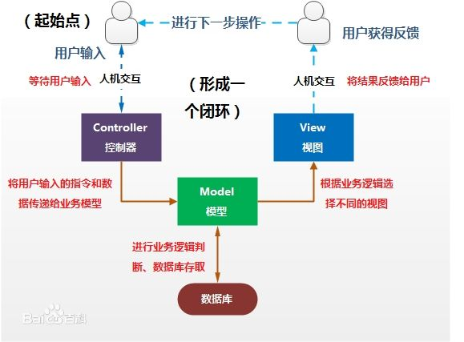

3.2项目的技术创新性论述

从传统一对一纯人工搭建微信公众平台转化为全自动平台搭建技术。

3.3项目成熟性和可靠性分析

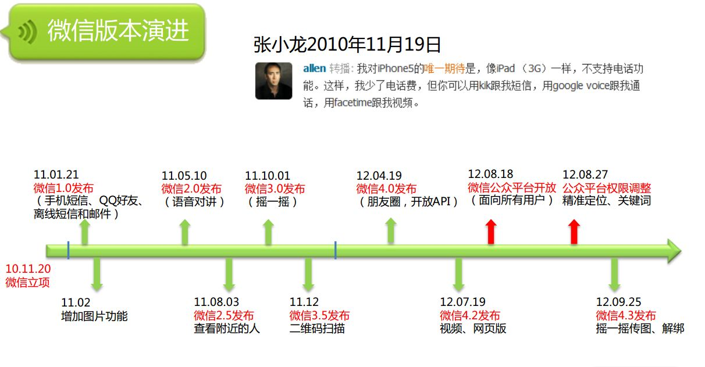

从2011年1月21日到2013年1月15日这段时期，短短的两年不到，微信就完成了从零到3亿的迅猛扩张，目前已经逐步迈向4亿用户量的关口。微信已经成为了人们生活中不可或缺的APP软件。

微信在2012年8月18日开通了公众平台，通过本身具有的数亿用户量吸引名人、政府、媒体、企业等机构来参与商业合作与推广。

凭着数亿用户平台的吸引力，社会各界纷纷加盟这个公众平台。第二次的蜕变也标志着微信开始了商业化道路的探索，通过在个人与政府、媒体、企业等机构之间建立起交流平台，此举所蕴含的社会意义与商业价值难以估量。

2013年3月，微信开放了公众账号自定义菜单API，从此，各路电商可通过自定义菜单搭建一个基于微信的服务平台，对用户进行分类推送，构建自己的移动导购平台。

　 如果以前的公众账号，还仅限于通过问答形式提供商业服务，那么现在这一功能意味着社会上的任何机构，都可以在微信上搭建自己的导航首页，用户不用再访问电商官方网站，直接运行微信，查看公众账号消息页面即可。微信也将会成为用户通过移动互联网平台，访问各类电商网站的唯一入口。

微信致力于发展成为移动互联网的主入口，随着不断增加的用户量，将来将会有越来越多的企业在微信上搭建公众平台。而大部分的企业需要一个特殊定制的微信公众平台需要第三方技术公司介入。而该项目流程化的开发技术将帮助客户快捷准确的搭建属于自己的平台。

3.4 研发投入：

|  |  |  |  |  |
| --- | --- | --- | --- | --- |
| 类目 | 数量 | 单价 | 年度费用 | 折旧年限 |
| 服务器 | 1 | 1500元/月 | 18000元 | —— |
| 电脑 | 7 | 3000元 | 21000元 | 3年 |
| 技术总监 | 1 | 5000元/月 | 60000元 | —— |
| 技术员工 | 4 | 3500元/月 | 168000元 | —— |
| 美工 | 1 | 3000元 | 36000 | —— |
| 合计 |  |  | 303000元 |  |

3.5 技术保密和激励措施：

建立相应的技术保密管理制度，对资料借阅登记，平台登陆设定严格的登记限制。

**四 行业及市场**

4.1 行业状况：

4.1.1微信用户爆发增长，用户使用时间快速增长。

从2011年1月21日到2013年1月15日这段时期，短短的两年不到，微信就完成了从零到3亿的迅猛扩张，目前已经逐步迈向4亿用户量的关口。微信已经成为了人们生活中不可或缺的APP软件。

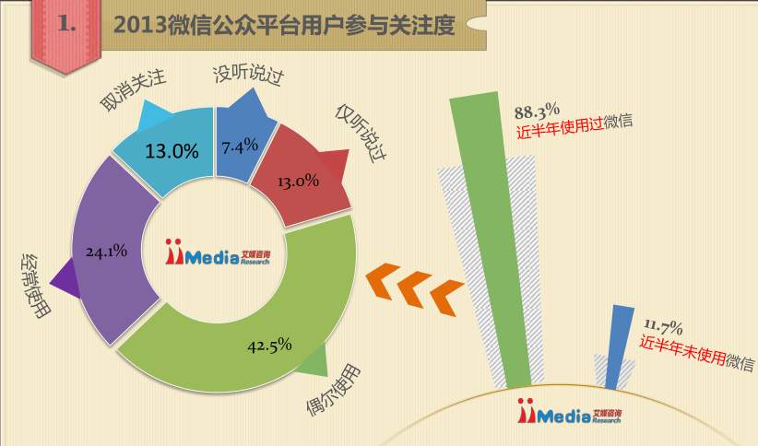

近九成的用户近半年内使用过微信，经常使用微信公众平台的用户占比达24.1%

4.1.2朋友圈分享几何级增长。

微信朋友圈渐渐取代了传统的QQ空间和微博，成为微信用户发布个人信息，和获取信息的主要渠道。甚至一些企业通过个人帐号从朋友圈发布信息，通过朋友间的互相转发，朋友圈口碑营销成为了它们新的营销方式。

4.1.3微信官号和认证开放。

微信在2012年8月18日开通了公众平台，通过本身具有的数亿用户量吸引名人、政府、媒体、企业等机构来参与商业合作与推广。

4.1.4微信公众号大量进入正常运营。

自微信公众帐号开放以来，大量的商家嗅到了新营销商机，纷纷入驻微信。其中不乏一些成功的案例。比较知名如杜蕾斯，星巴克，小米，招商银行等。随着微信对新浪官方微博进驻微信认证启动，微信公众平台引入了更加强劲的传播渠道。

4.1.5微信生态圈和商业化必须靠官方和运营方，参与方，接入方，共同维护才能维护健康发展。目前专注于微信公众平台的创业项目已经出现，某某市场已经有20家左右的运营商从事微信平台开发业务，通过自主开发平台的本地企业比较知名如厦门的“乐享微信”，还有从事全国市场的“微盟”在某某区域的代理商，其他一些是通过一对一人工开发公众平台的企业，代表如“微销宝”。其中一些企业已经找到了清晰的运营和赢利模式。并已经产生行业定单。

据《国内微应用开发现状研究报告》显示：目前，微信公众平台账号已超过200万个，并且还在以每天8000个的速度增长着，其中，房产、餐饮、汽车等行业公众账号接受度排名最靠前。其中有超过70%的开发商已经是公司化运营，规模化趋势明显，其中，房产、餐饮、汽车等行业是接受度排名靠前，集中在了北京、广州、浙江等互联网发达地区。

4.2 市场前景与预测：

4.2.1微信的未来，比绝大多数人的想象空间更大。

越来越多的用户使用微信，这已经是一个不争的事实，短短两年时间，微信用户突破三亿，目前正突破四亿关口，单从用户的数量看，这是一个可观的市场，而各种微信导航网站的出现，更体现了微信的战略意义。从微信作为移动互联网主入口的战略定位来看，未来微信的用户量有可能会突破至20亿的规模。

4.2.2微信功能演变，用户黏性增加。

纵观微信的发展历史，从最初简单的分享照片，及时通讯，到后来加入摇一摇，漂流瓶，游戏，在线支付等功能，用户黏性度一直增加，使得微信成为日常生活中娱乐，购物，通讯必不可少的工具。未来微信也将成为用户获取商家信息的主要途径之一。能看到微信产业链从平台，应用，内容，互动，用户采集，客户管理，服务流程，产品交易，品牌传递，强关系分享，生活服务等产品模式以及由此而创造出的新的移动互联网商业的闭环生态。

随着微信营销成为市场主流的营销方式，未来微信公众平台搭建将被商家接受，并纳入企业营销体系。专业性的平台搭建和服务公司将会成为市场急需的第三方链条。

4.3 目标市场：

4.3.1地产板块：

目前仅福州区域市场内就有约80家地产商，总共已建和在建项目近200个。随着大福州战略的发展，政府近期卖地频繁，全国知名的地产商如碧桂园地产，恒大地产，东湖地产以及中铁地产等相继入驻福州，预计未来5年内，每年福州将以30个以上的项目增长。伴随城镇化进程加快，全国其它县市也以不同程度的建设进度发展。项目将会持续增加。目前福州区域内大部分的地产商微信公众平台尚处于初期版本状态，并未实现高级平台的搭建，大部分的地产商也将微信交由第三方代理公司托管。而现有的微信公司因渠道原因较难介入地产板块。项目运营者前身主要以从事该板块为主，可以对接地产板块客户。该行业客户将成为该项目的主要客户来源之一。

行业案例：

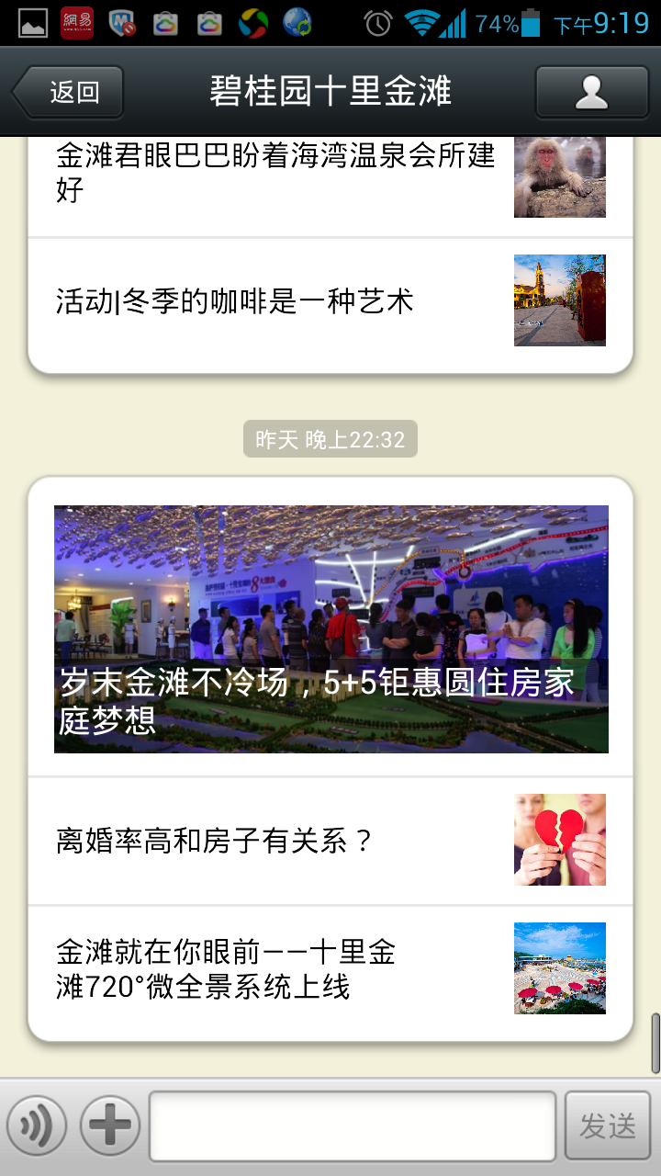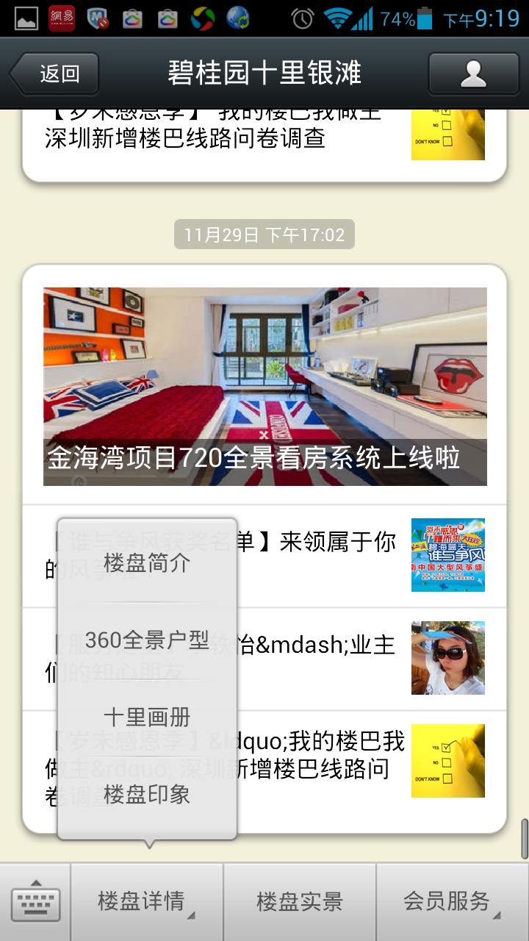

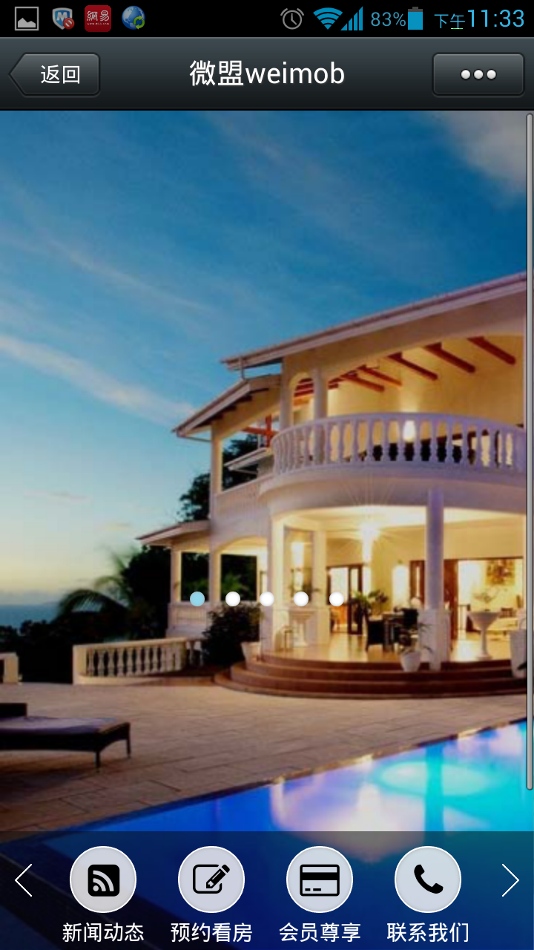

4.3.2汽车板块：

目前福州有近100家的汽车4S店，与地产类似，大部分客户微信平台也处于传统阶段。该板块也将是业务主要来源之一。

行业案例：



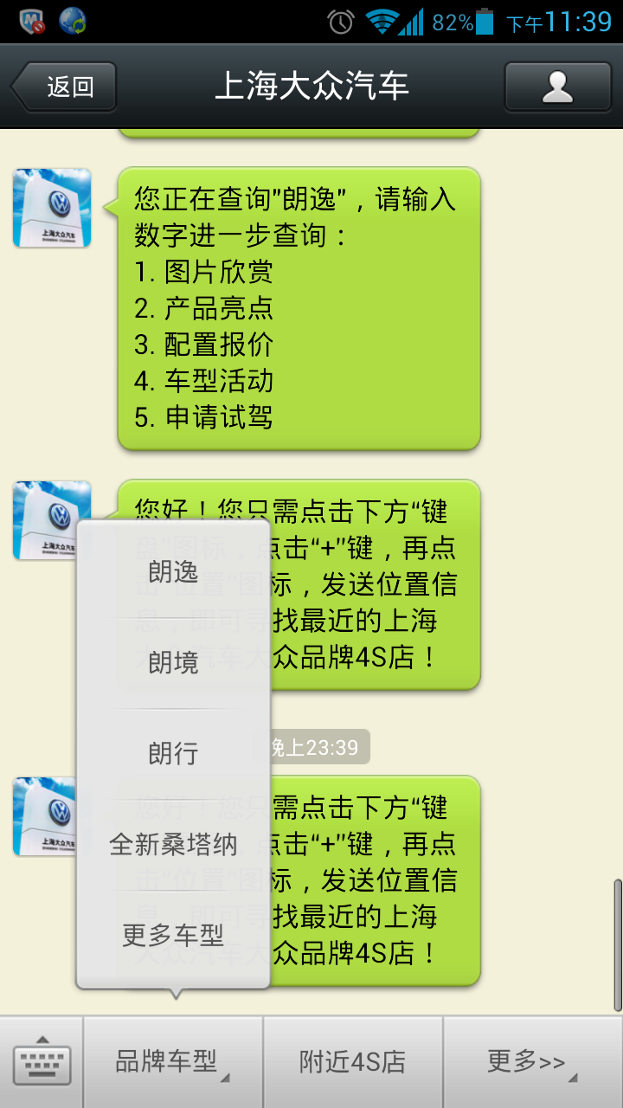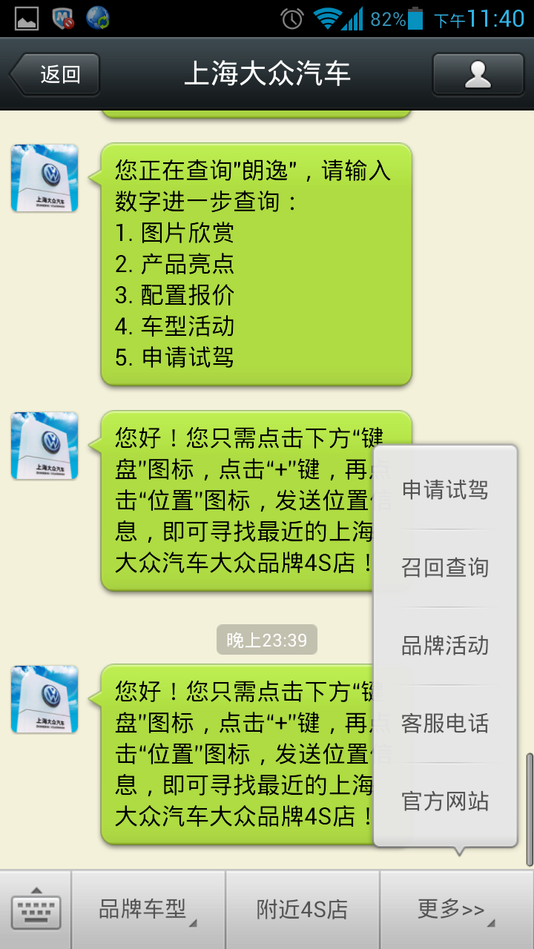

餐饮及娱乐板块：该板块也将是目标市场重点，从行业性质来看，该板块更需从微信平台上实现与客户互动。该板块重点发展会员卡和O to O系统。

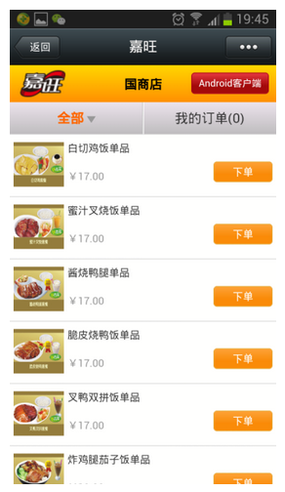行业案例：

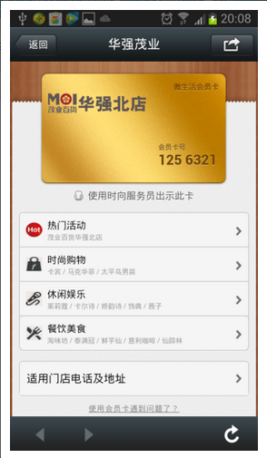

其他板块：每个企业都将需要一个微信公众平台。

4.4 主要竞争对手：

|  |  |  |  |  |
| --- | --- | --- | --- | --- |
| 公司名称 | 项目名称 | 地址 | 主营产品 | 优劣势分析 |
| 厦门竞迪网络科技有限公司 | 乐享微信 | 厦门 | 微信公众平台开发导入 | 优势：较早进入市场，目前已经推向全国市场，并成为某某省最大的微信营销公司。  劣势：更注重互动功能开发，针对微信公众平台主页开发不够精细。 |
| 麦高传媒 | 微盟 | 福州 | 微信公众平台开发导入 | 优势：微信公众平台主页开发精细，行业化定制产品清晰。  劣势：主公司在上海，后期服务难以跟上，本土地域劣势明显。 |
| 荣恒伟业  蜂蚁科技  锐掌网络  及其他 |  | 福州 | 一对一微信平台开发 | 优势：针对客户进行精细平台开发，服务及时。  劣势：不能形成统一平台导入，后期服务繁琐。难以量化。 |
| 某某晶心缘网络  及其他 | 第一微销 | 福州 | 微信引流软件 | 优势：可短时间内为客户吸引大量关注度。  劣势：大量无效的关注以及规则外的引流方式增加了运营风险。 |

目前某某区域市场内共计有约20家的微信服务公司，其中，大部分是类似蜂蚁科技的公司，通过为客户一对一人工开发微信公众平台来实现赢利，该类型公司核心人员原先主要从事互联网开发技术，市场反应度不够，客户把控性不强，同时，未能实现平台导入而造成效率低下。微营网络通过自有平台创建，行业性模板定制，大大提高平台创建效率，同时项目运营者本身媒体出身，能更好的将市场与产品进行结合，实现最大化的赢利。

5.5 市场壁垒：

由于微营网络是基于微信平台而进行的二次开发，与微信对外政策息息相关，一但微信进行改版，或者封闭一些端口，相对应的平台开发技术也将因此而被禁止。

例如：2013年11月22日，淘宝屏蔽了来自微信的所有链接。所有通过微信点击到淘宝和天猫的宝贝链接，都直接会到手机淘宝客户端的下载页面。该政策将会威胁一部分的淘宝客户。公司在应对政策改变或者微信产品升级时，应反应及时，最快速度内做好技术更新工作。

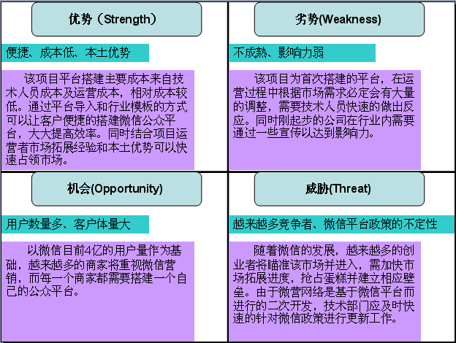 4.6 swot分析：

5.7 销售预测：

|  |  |  |  |  |  |  |  |
| --- | --- | --- | --- | --- | --- | --- | --- |
| 年份 | 直销客户 | 新增直销客户 | 省内渠道商 | 新增省内渠道商 | 省外渠道商 | 新增省外渠道商客户 | 合计 |
| 2014年 | 100*8800=88万 | —— | 4*30*3000=36万 | —— | —— | —— | 124万 |
| 2015年 | 100*8800=88万 | 200*8800=176万 | 4*30*3000=36万 | 4*30*3000=36万 | 5*30*3000=45万 | —— | 381万 |
| 2016年 | 300*8800=264万 | 300*8800=264万 | 8*30*3000=72万 | —— | 5*30*3000=45万 | 10*30*3000=90万 | 735万 |
| 总计 | 880万 |  | 180万 |  | 180万 |  | 1240万 |

注：直销客户定价为8800元/年/个，渠道客户定价为3000元/年/个。

**五 营销策略**

5.1 价格策略：

直销客户定价为8800元/年/个，渠道客户定价为3000元/年/个。

目前市场上普遍定价在10000元/年/个，而通过一对一人工搭建平台的企业定价则更高。设定该低价策略，主要考虑前期便于抢占市场份额。

5.2 行销策略：

销售网络及渠道：福州区域市场将建立自己的营销队伍，同时与各大媒体公司和互联网相关公司建立战略合作关系，通过客户资源整合以实现业务拓展。

代理商制度：各个地级市配置一名代理商，寻找代理商时以媒体公司为主，或者有一定客户资源的服务型公司。每个代理商收取15万元的保证金，代理价格为3000元/年/个，保证金可抵扣进货价。年度完成100个客户可返点5%，完成300以上个客户可返点10%。根据地区发达程度不同可适当调整。

5.3激励机制：

5.3.1销售部门组织结构

销售总监

销售经理

销售经理

销售经理

招商经理

招商经理

5.3.2销售队伍人员激励机制：

薪酬结构：基本工资+绩效工资+销售佣金+年终奖

|  |  |  |  |
| --- | --- | --- | --- |
| 职位 | 销售经理 | 招商经理 | 销售总监 |
| 基本工资 | 1000 | 1000 | 2000 |
| 绩效工资 | 1000 | 1000 | 1000 |
| 销售提成 | 10% | 10% | 5% |
| 年终奖 | 3% | 3% | 5% |
| 注：年终奖按业绩指标完成比例发放 工资单位：元/月 | | | |

2014年度销售指标制度

|  |  |  |
| --- | --- | --- |
| 人员 | 年度个人指标 | 团队指标 |
| 销售经理 | 50万 | —— |
| 招商经理 | 50万 | —— |
| 销售总监 | 50万 | 200万 |

销售提成采取季度阶段发放制，具体销售佣金的发放方式是当月提成只发放7%，剩余的3%在三个月后发放，如某销售人员3月份入职，则结算6月份提成时可提取当月7%的提成以及3月份3%的提成，以此类推，不设年终限制。销售总监采取同样的提成方式，按7：3的比例季度阶段发放提成。

年终奖采取半年度阶段发放制，具体发放方式是当年年底发放一半的年终奖金，剩余一半在第二年的半年度发放。

销售人员连续三个月内出单量少于10个客户，自动离职处理。

该制度可有效的防止业务人员的频繁流动，同时可留住高端的业务人才。次年度薪酬制度根据前年度销售完成情况进行调整。

**六 销售及产品生产流程**

销售流程单

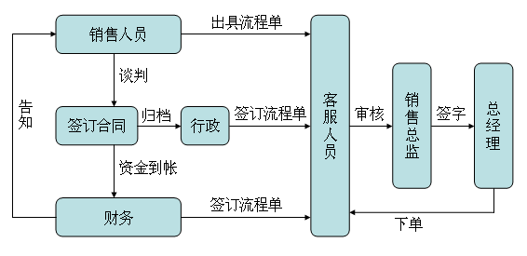

产品生产流程单

**七 财务计划**

7.1 资金用途和使用计划：

**2014年年度资金支出及使用计划明细表**

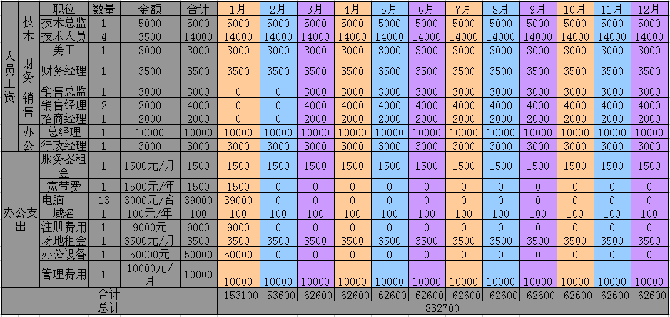

注：1、电脑配备总经理*1，财务*1，行政*1，销售人员*3，技术人员*6，服务器*1

2、注册费用：注册资金50万，费用为8000元，加上印章等计9000元。

3、办公设备：估算一个大概值，详细清单见下图

**办公设备清单**

|  |  |
| --- | --- |
| **会议培训** | 白板| 白板架 | 白板辅助用品 | 板白板附件（磁体）| 白板刷 |
| **书写工具** | 中性笔| 圆珠笔 | 记号笔 | 白板笔| 笔芯 | 铅笔 |
| **文件管理** | 文件柜/铁皮柜 | 文件夹 | 资料册 | 档案盒 | 文件栏| 名片盒 | 文件袋| 板夹类报刊架/杂志架、资料架、白板附件（磁体）、白板刷 |
| **办公文具** | 订书机| 打孔机 |裁纸刀 | 剪子 | 美工刀 | 胶水胶棒 | 胶带 |修正液/带 | 笔筒 |
| **财会用品** | 计算器 | 尺子 | 三角板 |
| **办公纸品** | 打印/复印纸 | 传真纸 | 相片纸 | 会议本 /记事本 | 笔记本 | 便签本 | 便签/便条纸 | 案头纸 |
| **办公设备** | （彩色）打印机 | 扫描仪 | 传真机 | 电话机 | |
| **办公耗材** | 硒鼓碳粉 | 墨水墨盒 |
| **劳保用品** | 茶壶/水壶/茶具套装 | 电热水壶 | 一次性塑料杯 | 垃圾袋/筒 | 清洁工具类（扫把/拖把/抹布） | 纸巾类（抽纸/卷筒纸/卫生纸）| 洗涤类(洗手液) 插座| 台灯 | 饮水机/饮用水 |
| **办公固定用具及设备** | 办公桌 办公椅 电插板 茶桌 |

7.2 投资回报：

**未来三年年投资汇报率计算**

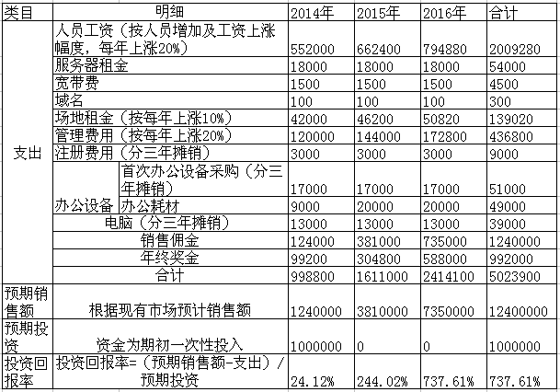

**销售佣金及奖金计算方法**

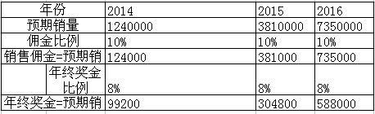

7.3 财务预测：

未来3 年项目预测的资产负债表

未来3 年项目预测的损益表

未来3 年项目预测的现金流量表

**八 风险及对策**

8.1 主要风险：

8.1.1微信政策改变风险

微信的发展瞬息万变，目前微信也在探索自己的商业模式。从2012年8月18日微信开通公众平台，并开放了公众平台端口后，大量企业蜂拥而入，造成了企业推广信息泛滥，随即在2013年8月5日，微信5.0发布，将公众号区分为服务号与订阅号两大类，并在随后的5代升级版本中将订阅号统一归至同一目录下，有效了防止了信息的污染，2013年11月22日，来自微信的竞争对手淘宝，宣布屏蔽所有来自微信端的淘宝链接，一大批之前入驻微信的天猫客户面临转型。

可以看出每一次微信的改革必将对一部分的企业公众平台造成影响，从而对第三方的开发平台带来负面因素。这样的风险以后也必将存在。

8.1.2市场风险

随着微信的发展，越来越多的企业嗅到了商机，针对微信公众平台开发和运营的第三方公司越来越多，在激烈的市场竞争中必然面临着来自各个企业的竞争风险，和抢占市场份额的白刃之争。

8.1.3财务风险

该风险伴随着政策风险和市场风险而生，一但企业对微信政策改变反应不及时，或者市场拓展不够强势，企业将面临入不敷出的负债风险。

8.1.4技术人员风险

技术开放过于依赖现有的技术团队，一但团队核心人员流失或出现技术人员盗取公司技术资料另起炉灶，公司将面临技术后续无力而解散或者更严峻的市场竞争风险。

8.2 风险对策：

8.2.1微信政策改变风险

可以看出，微信每一次的变化都在为提高用户黏性度而做出努力，而微信在探索商业模式的途中离不开各个商家的支持，因此不管微信如何改变，最终他改变的只是与商家对接的商业模式，而不可能剥离开商家独立运营，对企业而言，赢利模式一直存在。微信小范围的调整可以通过相应的技术手段进行规避。

以淘宝屏蔽微信链接为例，公司可以通过链接客户物流信息来提高淘宝用户对微信的依赖度。淘宝可以屏蔽本企业网站的链接，但外部网站无法屏蔽。

8.2.2市场风险

企业在运营过程中，应不断探索赢利模式，并通过一定的销售政策提高平台与企业的连接度。通过服务来赢取客户的信任和品牌口碑。

针对客户未来可能的流失可以采取平台保存会员信息的方式让客户依赖性增强。同时通过建立行业性的交流平台以实现品牌附加价值。

8.2.3财务风险

企业在运营初期应注重行业性的政府政策支持，和公关银行，以获取政府或银行贷款，提高货币资金以预防可能产生的财务风险。针对出现的财务风险及时采取措施做出改变。

8.2.4技术人员风险

企业在技术开发过程中应对技术人员实行梯度接任式管理，每一个位置的技术人员都必须负责培养下一梯度人员，直至下一梯度人员能够胜任该梯度人员时才算考核合格。同时实施严格的技术保密管理制度，防止技术人员外泄公司技术资料。